# Selection Sort

#include <iostream>

using namespace std;

void print(int[],int&);

void selection_sort(int[],int&);

void input (int[],int&);

int main(){

int s;

cout << "Enter the Size of Array : ";cin>>s;

int arr[s];

input(arr,s);

print(arr,s);

selection_sort(arr,s);

print(arr,s);

return 0;

}

void input(int arr[],int &s){

for(int i=0;i<s;i++){

cout << "Enter "<<i<<" Index Value : ";cin>>arr[i];

}

}

void print(int arr[],int&s){

cout<<"Array is !" <<endl;

for(int i=0;i<s;i++){

cout << arr[i]<<" ";

}

cout << endl;

}

void selection_sort(int arr[],int& s){

int min=0,temp;

for(int j=0;j<s-1;j++){

min=j;

for( int i=0+j;i<s-1;i++){

if(arr[min]>arr[i+1])

{

min=i+1;

}

}

temp=arr[min];

arr[min]=arr[j];

arr[j]=temp;

}}

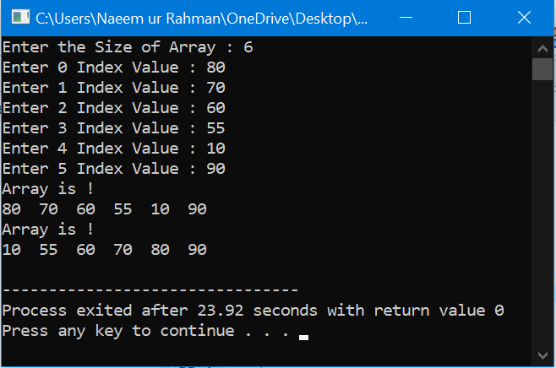

# Insertion Sort

#include <iostream>

using namespace std;

void print(int[],int&);

void insertion_sort(int[],int&);

void input (int[],int&);

int main(){

int s;

cout << "Enter the Size of Array : ";cin>>s;

int arr[s];

input(arr,s);

print(arr,s);

insertion_sort(arr,s);

print(arr,s);

return 0;

}

void input(int arr[],int &s){

for(int i=0;i<s;i++){

cout << "Enter "<<i<<" Index Value : ";cin>>arr[i];

}

}

void print(int arr[],int&s){

cout<<"Array is !" <<endl;

for(int i=0;i<s;i++){

cout << arr[i]<<" ";

}

cout << endl; }

void insertion_sort(int arr[],int& s){

int key,t;

for(int i=1;i<s;i++){

key=arr[i];

t=i-1;

while(arr[t] > key && t >= 0 ){

arr[t+1]=arr[t];

t--;

}

arr[t+1]=key;

}}

